**開發環境設置與基本程式撰寫**

1. 請參考投影片內容，設置開發環境，過程中請擇要截圖，不用全部
   1. 安裝Appserv
   2. 安裝PHP
   3. 安裝MySQL

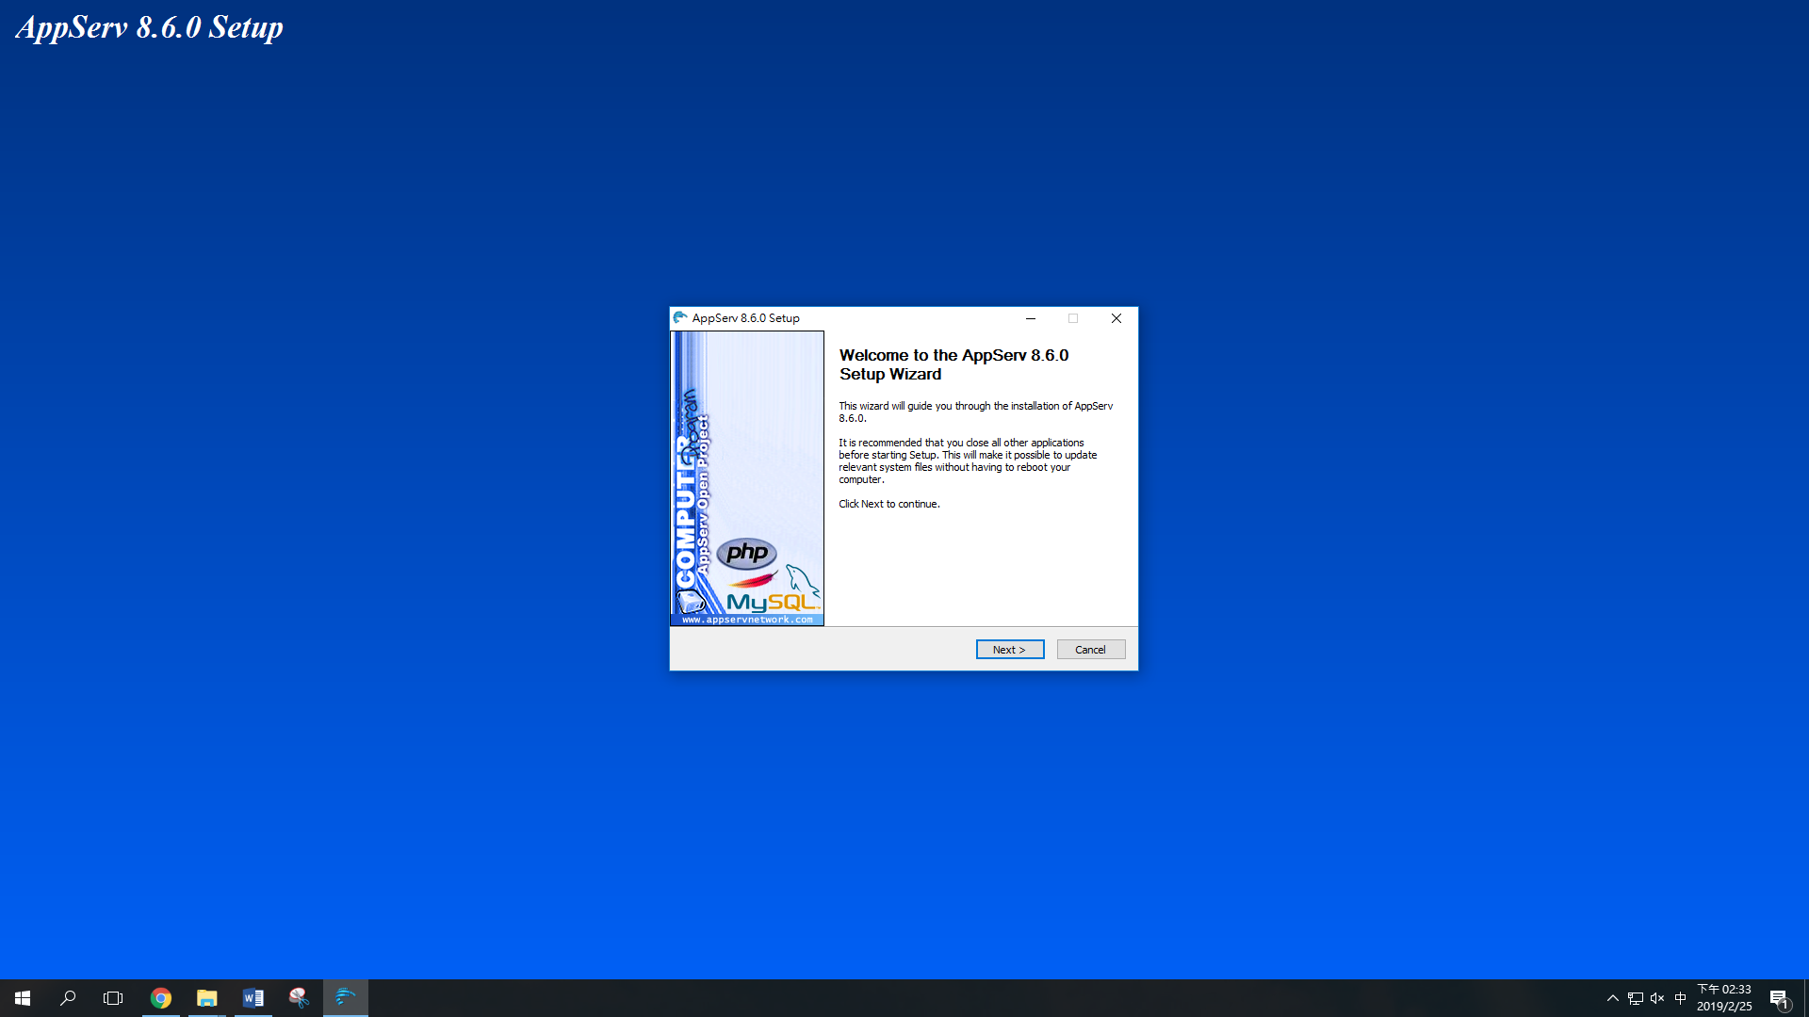

* 1. 顯示 phpinfo 資訊頁

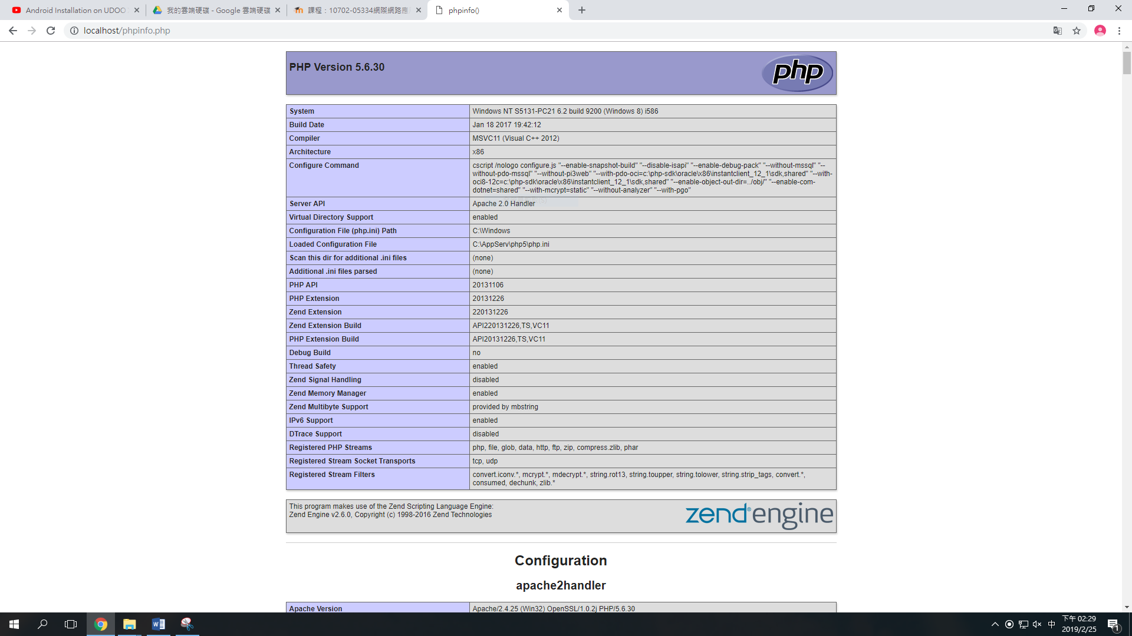

* 1. 請將預設網頁改成mcuite.html 或 mcuite.php (網頁輸入 <http://localhost> 即會自動載入)

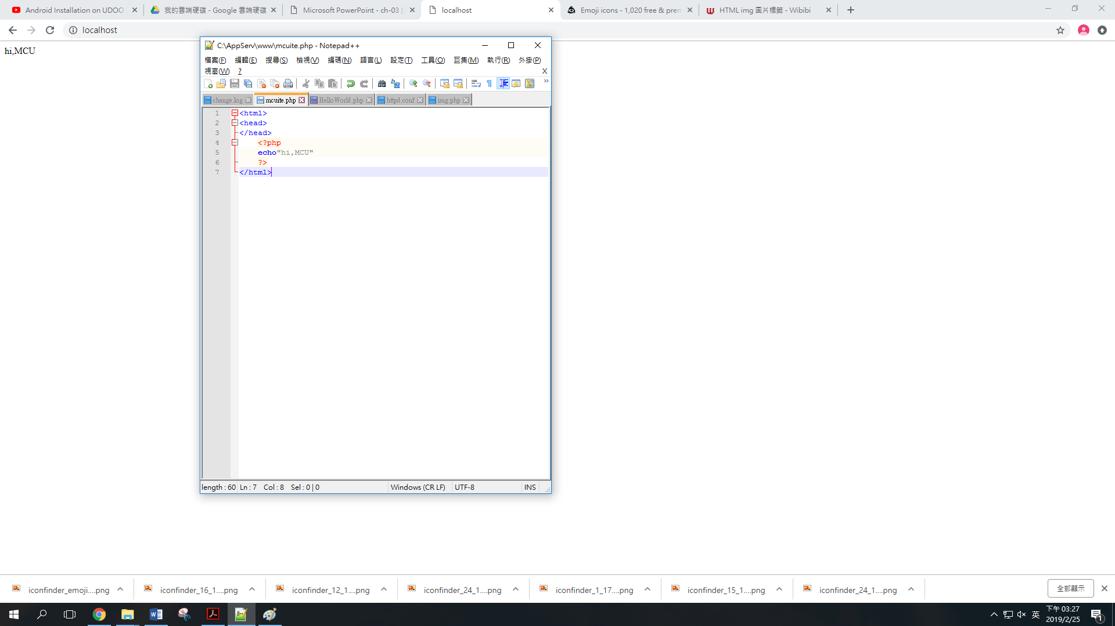

1. 製作網頁,內容為一個四列四行的表格, 將16張寬度為120畫素的圖片縮圖放到這16個儲存格中, 每張縮圖加上超連結以瀏覽圖片全圖

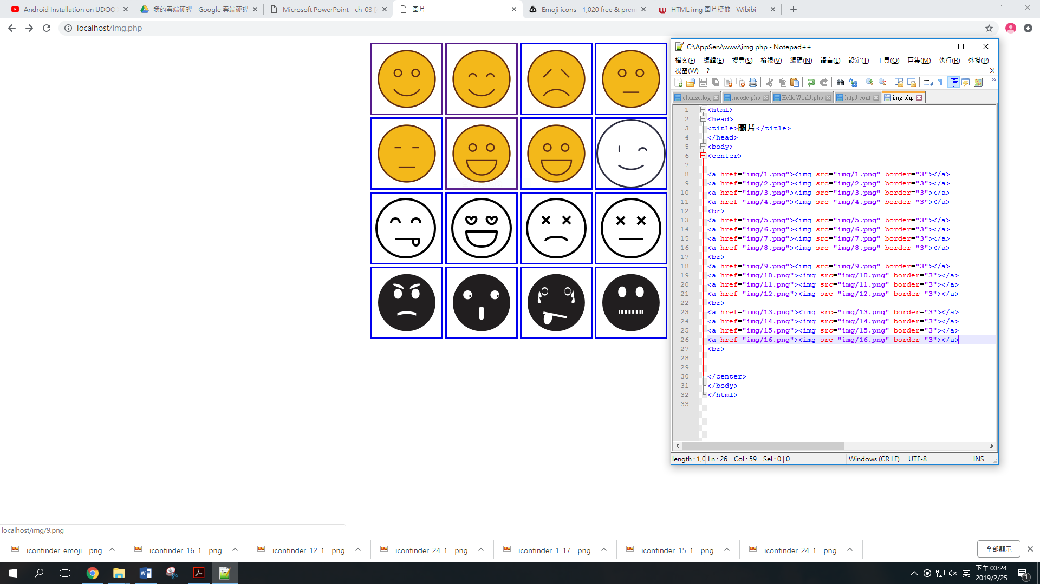

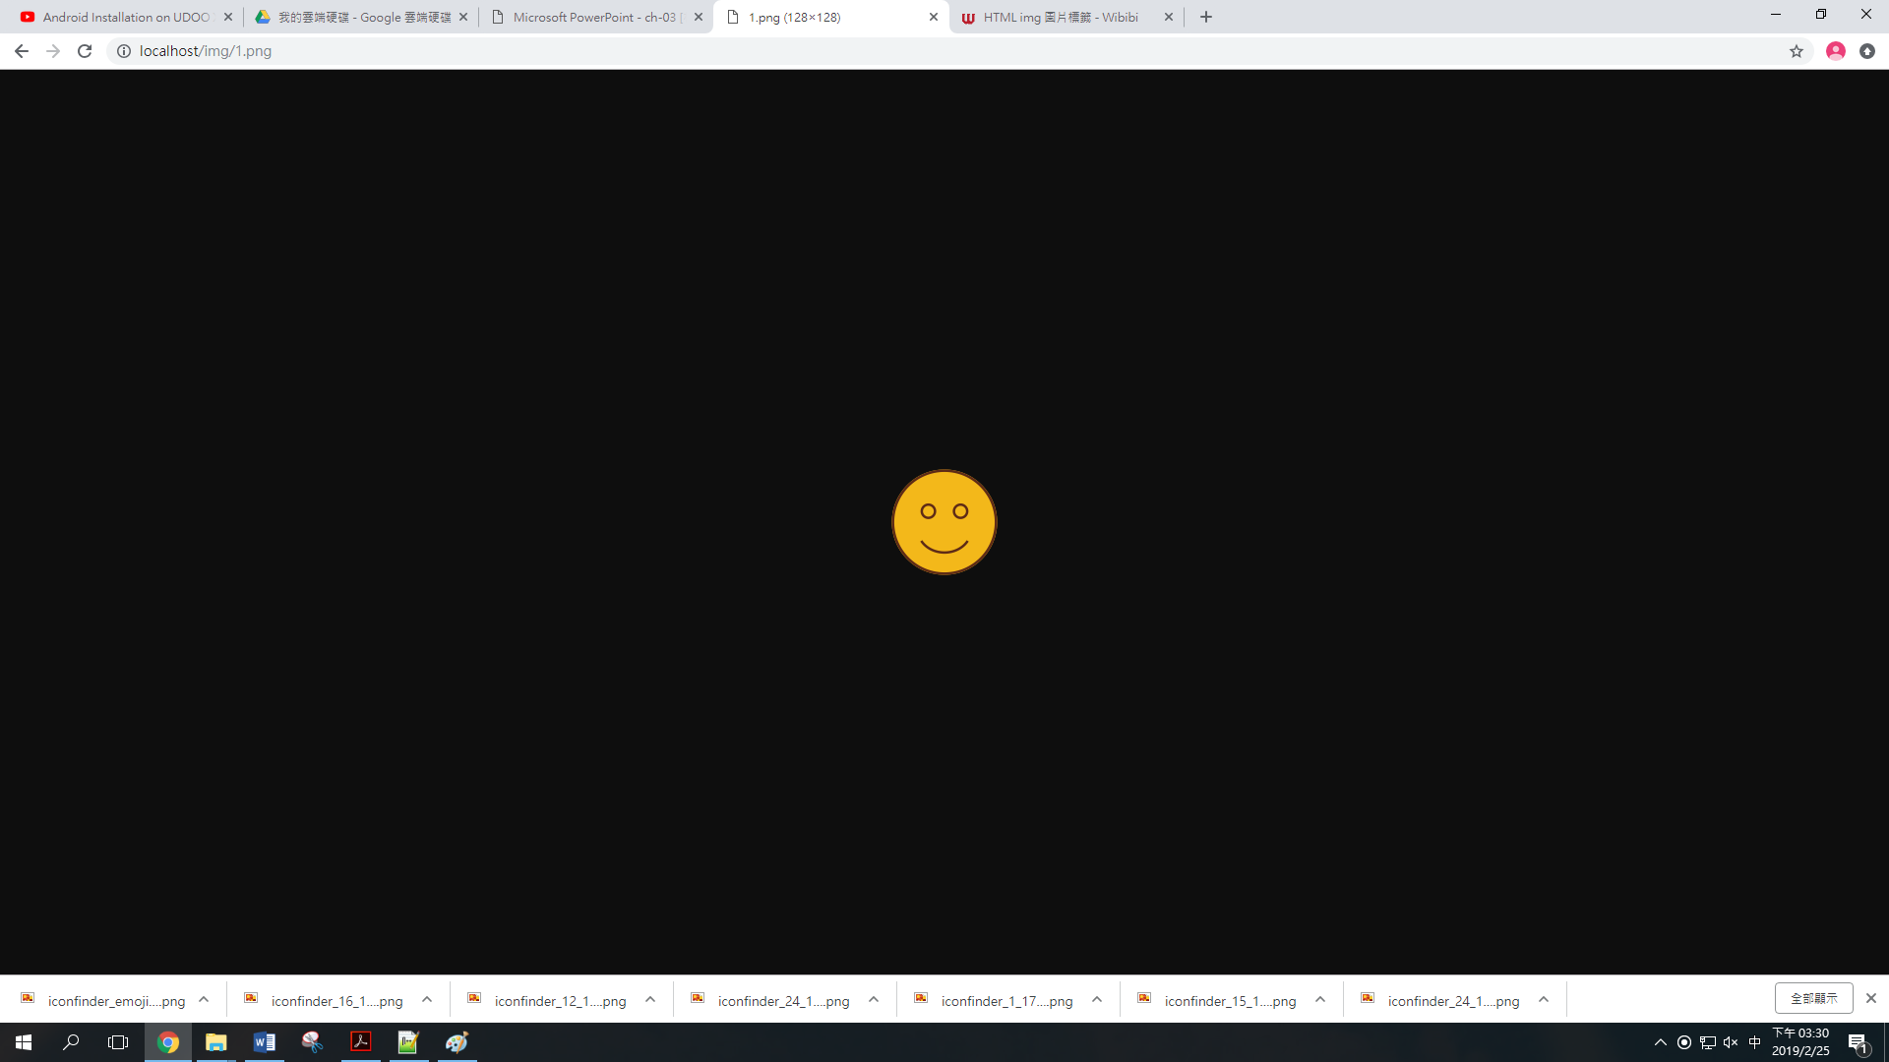

1. 建立php網頁,輸出 HelloWorld!!

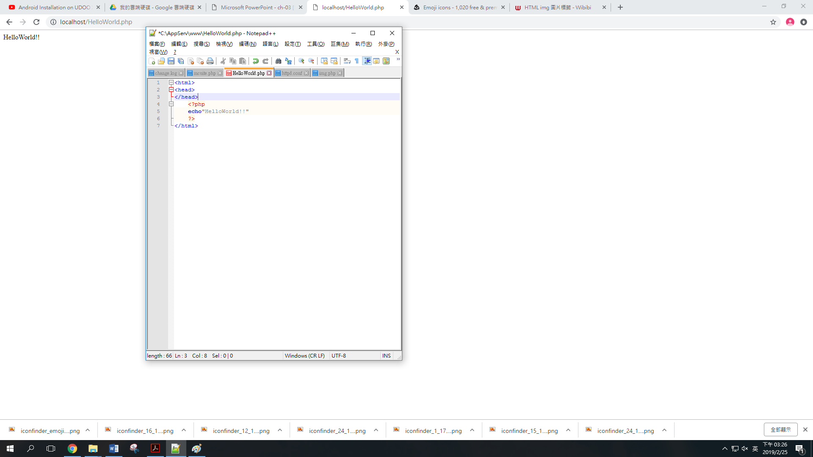

1. 建立php網頁,輸出以下答案:

計算購物總價: 商品A=100元, 商品B=180元, 運費=30元

考試平均分數: 國文=78, 英文=65, 數字=93

